Київський національний університет імені Тараса Шевченка

Лабораторна робота №1

З навчального курсу «Чисельні методи»

«Методи розв’язання нелінійних рівнянь»

Виконала:

студентка 2 курсу

факультету кібернетики

спеціальність «Інформатика»

групи К-27

Кузьмяк Анна

***Постановка задачі***

Знайти мінімальний від’ємний розв’язок  методом релаксації  
Знайти мінімальний від’ємний розв’язок  модифікованим методом Ньютона  
Знайти мінімальний від’ємний розв’язок  методом січних

***Теоретичні відомості***

**Метод релаксації**. Для збіжності ітераційного процесу суттєве значення має вибір функції $φ(x)$. Зокрема, якщо в $φ\left(x\right)=x+ψ\left(x\right)f(x)$ вибрати $ψ\left(x\right)=τ=const,$ отримаємо метод релаксації, формула якого має вигляд $x_{n+1}= x_{n}+ τf(x_{n})$. Цей метод збігається, якщо $-2<τf^{'}\left(x\right)<0.$ Якщо в якомусь околі кореня виконуються умови $f^{'}\left(x\right)<0, 0<m_{1}<\left|f'(x)\right|<M_{1}$, то метод релаксації збігається для $τ∈\left(0;\frac{2}{M_{1}}\right)$. Збіжність найкраща за умови $τ=τ_{опт}=\frac{2}{M_{1}+m_{1}}$.

За такого вибору $τ$ для похибки $z_{n}=x_{n}-x^{*}$ правдива оцінка $\left|z_{n}\right|≤q^{n}\left|z_{0}\right|, n=0, 1, 2, … ,$ де $q=\frac{M_{1}-m_{1}}{M_{1}+m_{1}}$.

Кількість ітерацій, які потрібно виконати для відшукання розв’язку з точністю $ε$, можна визначити з нерівності $n≥\left[\frac{\ln{ε\left(1-q\right)}}{(b-a)ln{q}}\right]+1$.

Якщо виконується умова $f^{'}\left(x\right)>0$, то формулу ітераційного методу потрібно записати у вигляді $x_{n+1}= x_{n}- τf(x_{n})$.

**Метод Ньютона.** Його застосовують для розв’язання задачі із неперервно-диференційовною функцією $f(x)$. Спочатку вибирають початкове наближення $x_{0}$, а наступні наближення обчислюють за формулою



*Теорема.* Якщо $f\left(x\right)∈C^{2}\left[a;b\right], f\left(a\right)f\left(b\right)<0, a f^{''}\left(x\right)$ не змінює знака на $\left[a;b\right]$, то для $x_{0}∈\left[a;b\right],$ що задовольняє умові $f\left(x_{0}\right)f^{''}\left(x_{0}\right)>0,$ можна методом Ньютона обчислити єдиний корінь $x^{*}$ рівняння із будь-яким степенем точності.

*Теорема*. Нехай $x^{*}-$ простий дійсний корінь рівняння та $f(x)∈C^{2}(S)$, де $S=\left\{x:\left|x-x^{*}\right|≤δ\right\}, 0<m_{1}= \min_{[a, b]}{{|f}^{'}\left(x\right)|}$, $M_{2}=\max_{[a, b]}\left|f''(x)\right|,$ причому

$$q=\frac{M_{2}\left|x_{0}-x^{*}\right|}{2m_{1}}<1.$$

Тоді для $x_{0}∈S$ метод Ньютона збігається, і для похибки правдива оцінка $\left|x_{n}-x^{*}\right|≤q^{2n-1}\left|x_{0}-x^{*}\right|$.

Кількість ітерацій, які потрібно виконати для відшукання розв’язку з точністю $ε$, можна визначити з нерівності $n≥\log_{2}\left(\frac{\ln{\frac{\left|x_{0}-x^{*}\right|}{ε}}}{\ln{1/q}}+1\right)+1$.

**Модифікований метод Ньютона.** Його формула має вигляд $x_{n+1}=x_{n}-\frac{f(x_{n})}{f'(x_{0})}$. Цей метод дає змогу не обчислювати похідну $f^{'}\left(x\right)$ на кожній ітерації, а отже, позбутися можливого ділення на нуль. Однак цей алгоритм має тільки лінійну збіжність.

**Метод січних.** У методі Ньютона основна обчислювальна робота полягає у відшуканні значень $f\left(x\right)$ та ${ f}^{'}\left(x\right)$. Замінивши похідну ${ f}^{'}\left(x\right)$, використовувану в методі Ньютона, різницею послідовних значень функції, віднесеною до різниці значень аргументу (тобто замінивши дотичну січною), отримаємо таку ітераційну формулу для розв’язання рівняння:

$$x_{n+1}=x_{n}-\frac{\left(x_{n}-x_{n-1}\right)f(x_{n})}{f\left(x_{n}\right)-f(x_{n-1})}$$

Ітераційний процес двокроковий, бо в ньому для відшукання наступного наближення потрібно знати два попередні, зокрема $x_{0}$ та $x_{1}$. Порядок збіжності методу січних дорівнює $\frac{1}{2}(\sqrt{5+1})≈1.62$.

1. Знайти мінімальний від’ємний розв’язок  методом релаксації

Графік функції  має наступний вигляд:

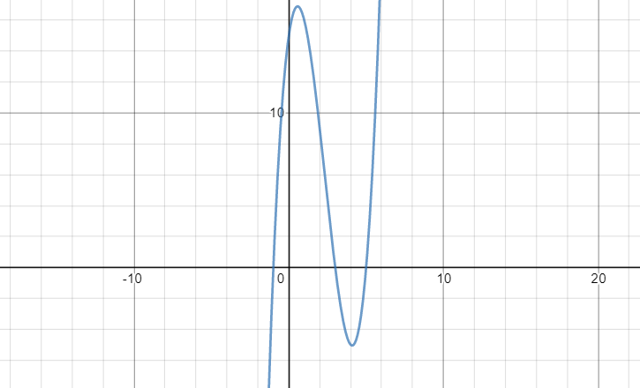

Мінімальний від’ємний розв’язок рівняння -1, будемо знаходити його на проміжку $\left[-2;0\right]$. Проміжок обраний правильно, оскільки виконується умова $f\left(a\right)*f\left(b\right)<0$: $f\left(-2\right)={(-2)}^{3}-7*{\left(-2\right)}^{2}+7*\left(-2\right)+15=-35, f\left(0\right)=15⇒f\left(-2\right)*f\left(0\right)<0$. Початкове наближення $x_{0}=-2$.

Для знаходження наступних обмежень використовуємо формулу $x_{n+1}= x_{n}-τf(x_{n})$ (оскільки $f^{'}\left(x\right)>0$), де $τ= \frac{2}{M+m}, M= \max_{[a, b]}{{|f}^{'}\left(x\right)|, }m= \min_{[a, b]}{{|f}^{'}\left(x\right)|}$ *.* Тут: $M= \max_{[-2, 0]}\left|3x^{2}-14x+7\right|=47,m= \min_{[-2, 0]}\left|3x^{2}-14x+7\right|=7. τ=\frac{2}{47+7}=\frac{1}{27}$, отже $x_{n+1}= x_{n}-\frac{1}{27}f\left(x_{n}\right).q=\frac{M-m}{m+M}=\frac{47-7}{47+7}=\frac{20}{27}$

Кількість ітерацій $n≥\left[\frac{\ln{ε\left(1-q\right)}}{(b-a)ln{q}}\right]+1=14$.

Отриманий результат:

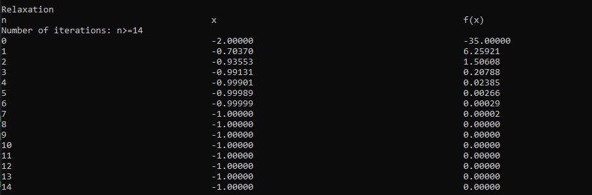

Із наведених даних видно, що потрібної точності досягнуто раніше 14 ітерації.

1. Знайти мінімальний від’ємний розв’язок  модифікованим методом Ньютона

Графік функції  має наступний вигляд:

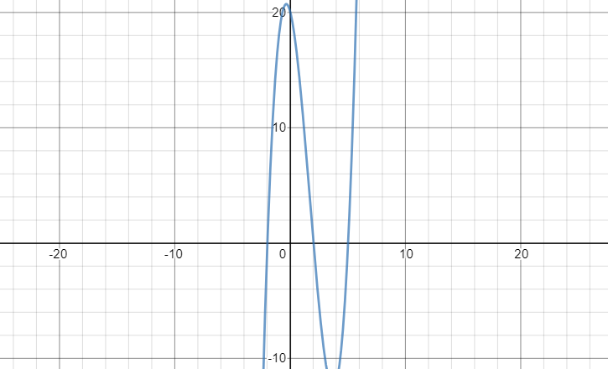

Мінімальний від’ємний розв’язок рівняння -2, будемо знаходити його на проміжку $\left[-2,5;-1\right]$. Початкове наближення $x_{0}=-$ 2,5. Проміжок та початкове наближення обрані правильно, оскільки виконуються умови:

1). $f\left(a\right)*f\left(b\right)<0$: $f\left(-2,5\right)=-16,875, f\left(-1\right)=18⇒f\left(-2,5\right)*f\left(-1\right)<0$

2). $f\left(x_{0}\right)*f^{''}\left(x_{0}\right)>0: f\left(-2,5\right)=-16,875, f^{''}\left(-2,5\right)=6*\left(-2,5\right)-10=-25⇒f\left(-2,5\right)*f^{''}\left(-2,5\right)>0$

3). $q=\frac{M_{2}\left|x_{0}-x^{*}\right|}{2m_{1}}<1, M_{2}= \max_{[a, b]}\left|f''(x)\right|, m_{1}= \min_{[a, b]}{{|f}^{'}\left(x\right)|: M_{2}= \max_{[-2.5, -1]}\left|6x-10\right|=25,m_{1}= }\min_{[-2.5, -1]}\left|3x^{2}-10x-4\right|=9⇒q=\frac{25*0,5}{2*9}=\frac{25}{36}<1$

Для знаходження наступних обмежень використовуємо формулу

$x_{n+1}=x_{n}-\frac{f(x_{n})}{f'(x_{0})}$

Кількість ітерацій: $n≥\log_{2}\left(\frac{\ln{\frac{\left|x_{0}-x^{*}\right|}{ε}}}{\ln{1/q}}+1\right)+1=5$

Отриманий результат:

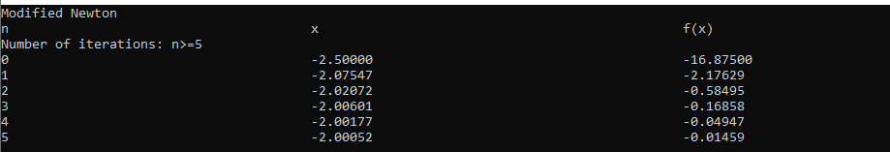

1. Знайти мінімальний від’ємний розв’язок  методом січних

Графік функції  має наступний вигляд:

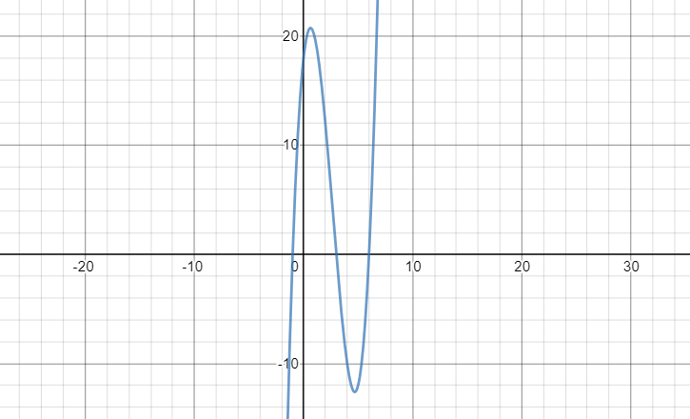

Мінімальний від’ємний розв’язок рівняння -1, будемо знаходити його на проміжку $\left[-2;-0,5\right]$. Початкові наближення $x_{0}=-2, x_{1}=-1,5.$

Проміжок та початкове наближення обрані правильно, оскільки виконуються умови:

1). $f\left(a\right)*f\left(b\right)<0$: $f\left(-2\right)=-40, f\left(-0,5\right)=11,375⇒f\left(-2\right)*f\left(-0,5\right)<0$

2). $f\left(x_{0}\right)*f^{''}\left(x_{0}\right)>0: f\left(-2\right)=-40, f^{''}\left(-2\right)=6*\left(-2,5\right)-16=-31⇒f\left(-2\right)*f^{''}\left(-2\right)>0$

3). $q=\frac{M_{2}\left|x_{0}-x^{*}\right|}{2m_{1}}<1, M_{2}= \max_{[a, b]}\left|f''(x)\right|, m_{1}= \min_{[a, b]}{{|f}^{'}\left(x\right)|: M_{2}= \max_{[-2, -0,5]}\left|6x-16\right|=28,m_{1}= }\min_{[-2, -0,5]}\left|3x^{2}-16x+9\right|=17,75⇒q=\frac{28*1}{2*17,75}=\frac{56}{71}<1$

Для знаходження наступних обмежень використовуємо формулу

$x_{n+1}=x_{n}-\frac{\left(x_{n}-x_{n-1}\right)f(x_{n})}{f\left(x_{n}\right)-f(x_{n-1})}$

Кількість ітерацій: $n≥\log_{2}\left(\frac{\ln{\frac{\left|x_{0}-x^{*}\right|}{ε}}}{\ln{1/q}}+1\right)+1=5$

Отриманий результат:

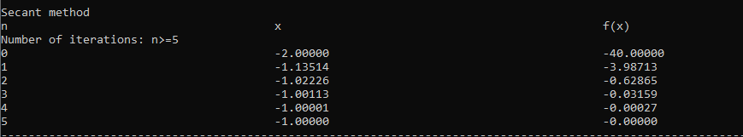Із наведених даних видно, що потрібної точності досягнуто раніше 5 ітерації.